Opis instalacji programu i przetwornika zewnętrznego typu USB:

- Zainstalować program używając programu setup_1k.exe z płyty CD
W przypadku wersji dwukanałowej ( z dwoma przetwornikami analogowo cyfrowymi ) zainstalować używając programu setup_2k.exe
W przypadku wersji z trzema przetwornikami zainstalować program setup_3k.exe
( po włożeniu płyty CD instalacja uruchamia się automatycznie )
Należy uważnie czytać informacje pojawiające się podczas instalacji !!!

2

Podłączyć przetwornik do komputera;
System wykrywa najpierw urządzenie typu USB
W drugim etapie jest wykrywany dodatkowy port COM
Sterowniki znajdują się na CD w katalogu sterowniki
do wyboru w zależności od wersji:
d:\sterowniki\usb_ftdi ( d:\sterowniki\usb_ftdi_com ) lub d:\sterowniki\usb_silabs

Po prawidłowy zainstalowaniu sterowników do przetwornika w menadżerze urządzeń powinny być widziane :
Urządzenie w Kontrolerze uniwersalnej magistrali szeregowej
w przykładzie: ( CP210X Composite device ) lub (USB serial converter)

Oraz dodatkowy port szeregowy
w przykładzie : ( COM3 CP210XUSB ) lub ( USB serial PORT )
NUMER TEGO PORTU TRZEBA WPISAĆ W PLIKU ADC24.INI

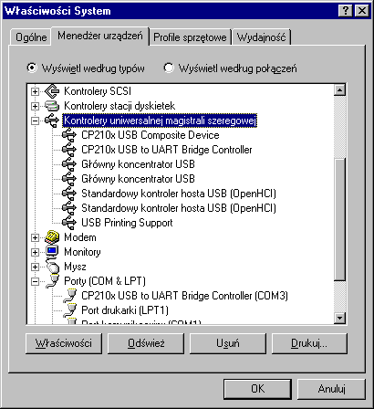
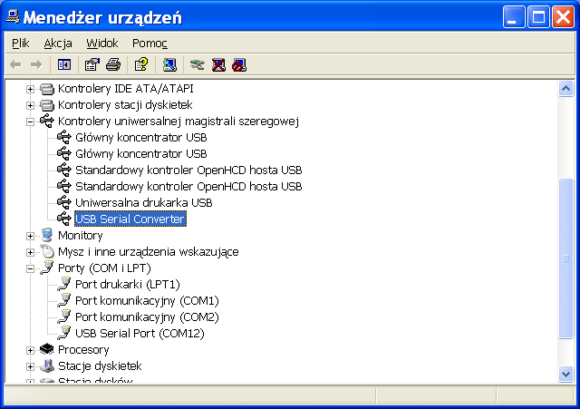

UWAGA :
W przypadku gdy system nada numer COM 10 i więcej należy zmienić ręcznie na mniejszy niż 10

Uruchamianie Programu:

1 Uruchomić program ADC24 ( ikona z żółtą kolbą )
W przypadku poprawnej komunikacji z przetwornikiem pojawia się ekran jak z lewej strony i startuje program chromax
W przypadku niepoprawnej komunikacji dostajemy ekran jak z prawej i nie uruchamia się program chromax

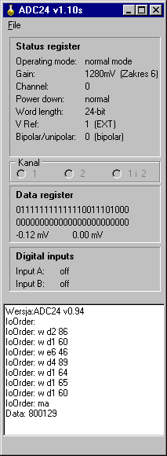
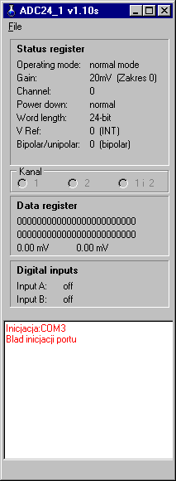

Po poprawnym uruchomieniu programu ADC24.exe i CHROMAX.exe w prawym górnym rogu ekranu CHROMAX powinien się pojawić czas i wartość zbieranego sygnału w miliwoltach.
UWAGA:
NIE WOLNO ZAMYKAĆ PROGRAMU ADC24.EXE MIMO URUCHOMIENIA PROGRAMU CHROMAX PONIEWAŻ NASTĄPI UTRATA KOMUNIKACJI Z PRZETWORNIKIEM.
( można oczywiście minimalizować do paska zadań )

Opis pliku konfiguracyjnego : Plik ADC24.IN , ADC241.INI, ADC242.INI:

ADC24.INI – dotyczy pierwszego kanału -kolor ikon żółty ( pierwszy przetwornik)
ADC241.INI – dotyczy drugiego kanału -kolor ikon niebieski ( drugi )
ADC242.INI – dotyczy trzeciego kanału – kolor ikon zielony ( trzeci )
----------------------------------------------------------------
[Ustawienia]
Enabled=0
[Adc24]
VRef=EXT
Zakres=6
FilterM=7
FilterS=9
COM=3
Delay Time=15
RunChromax=1
StartExe=1
ExeName=chromax

[Init]
2=w d1 60
4=w d4 89
5=w d1 64
6=w d1 65
7=w d1 60
start=ma
----------------------------------------------------------------

Znaczenie ustawień w plików j.w :

Zakres pracy przetwornika:
Zakres:
0 +- 20mV
- +-40mV
- +-80mV
- +-160mV
- +-320mV
- +-640mV
- +-1.28V
- +-2.56V

COM - numer portu com do którego podłączono przetwornik ( do sprawdzenia w menadżerze urządzeń w systemie windows

StartExe=1 1 - gdy chcemy uruchomić program chromax.exe ( lub inny ) po prawidłowym uruchomieniu przetwornika.
0- gdy nie chcemy uruchamiać dodatkowego programu

ExeName= wpisujemy nazwę programu, który chcemy uruchomić po poprawnej inicjalizacji przetwornika.
Dla kanału pierwszego zalecane: chromax.exe
Dla kanału drugiego zalecane: chromax1.exe
Dla kanału trzeciego zalecane: chromax2.exe

start= ma wejście A przetwornika

mb wejście B przetwornika ( opcja )
mc wejście C przetwornika ( opcja )
md wejście D przetwornika ( opcja )
mA wejście różnicowe A-B przetwornika ( opcja )
mC wejście różnicowe C-D przetwornika ( opcja )

Pozostałe parametry proszę pozostawić bez zmian czyli:

Enabled=0
VRef=EXT
FilterM=7 ( filtr medianowy )
FilterS=9 ( filtr uśredniający )
Delay Time=15
RunChromax=1

[Init]
2=w d1 60
4=w d4 89
5=w d1 64
6=w d1 65
7=w d1 60

W skład zestawu integratora CHROMAX wchodzi:

- skrzynka z przetwornikiem a/c
- przewód USB łączący komputer ze skrzynką z przetwornikiem a/c
- kabel łączący przetwornik a/c z detektorem chromatograficznym ( opcja )
- płyta CD z programem i instrukcją obsługi i sterownikami

Opis wtyczki kabla sygnałowego z chromatografu:

Złącze 8 wyjściowe ( patrząc o d strony złącza 3-wejściowego )
1 - wejście A start=ma ( w pliku adc14.ini ):
2 - masa analogowa
3 - wejście B start=mb ( w pliku adc14.ini ):
4 - wyjście X
5 - wspólna masa wyjść
6 - wyjście Y
7 - wejście cyfrowe startu - biegun ujemny dla źródła zewn. albo dodatni/neutralny dla zwory zewn.
8 -wejście cyfrowe startu - biegun dodatni dla źródła zewn. albo
ujemny/neutralny dla zwory zewn.
Złącze 3 wyjściowe ( patrząc od krawędzi płytki )

1 - wejście C start=mc ( w pliku adc14.ini ):
2 - masa analogowa
3 - wejście D start=md ( w pliku adc14.ini ):

Praca różnicowa:

para różnicowa pierwsza mA ( w pliku adc14.ini ):
+( plus) podłączamy do wejścia A 1 (złącze 8 wejściowe )
-( minus) podłączamy do wejścia B 2 ( złącze 8 wejściowe )
Masa do 2 masa analogowa ( złącze 8 wejściowe )

para różnicowa druga mC ( w pliku adc14.ini ):
+( plus) podłączamy do wejścia C 1 ( złącze 3 wejściowe )
-( minus) podłączamy do wejścia D 2 ( złącze 3 wejściowe )
Masa do 2 masa analogowa ( złącze 3 wejściowe )

Przełączanie wejścia cyfrowego wewnętrznymi zworkami :
pozycja 2-3 - wejście sterowane ze źródła napięcia
pozycje 1-2 i 3-4 - wejście z zestyku/zwory ( STANDARD )
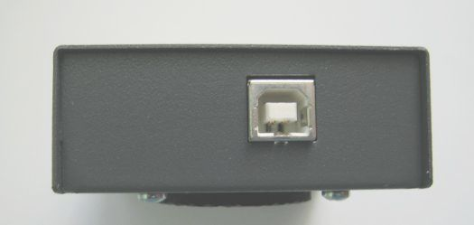
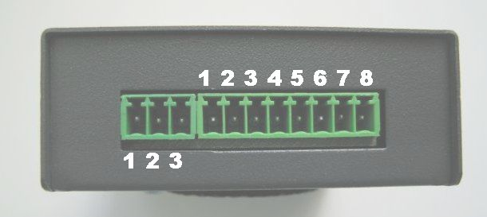

Standardowo podłączamy:

+ analogowy do 1 ( złącze 8 pozycyjne )
- analogowy do 2 ( złącze 8 pozycyjne )
start cyfrowy do 7 i 8 ( złącze 8 pozycyjne )

Przełączanie wejścia cyfrowego wewnętrznymi zworkami:
pozycja 2-3 - wejście sterowane ze źródła napięcia
pozycje 1-2 i 3-4 - wejście z zestyku/zwory ( STANDARD )

SCHEMAT WEJŚĆ I WYJŚĆ CYFROWYCH ORAZ PRZEŁĄCZNIKA
TRYBU PRACY WEJŚCIA STARTU

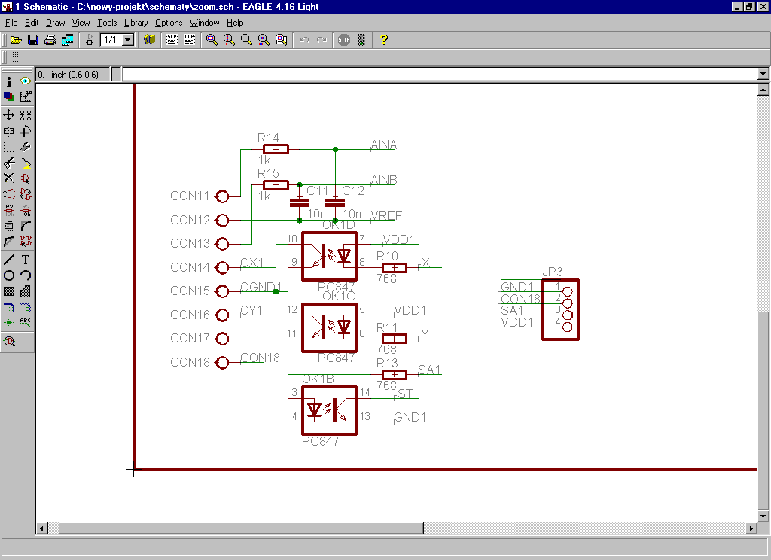

Ustawianie wyjść cyfrowych jest możliwe w programie Chromax, w menu Metoda i włączamy sterowanie i klawisz WYJŚCIA
Włącznie i wyłącznie wyjść X i Y programujemy identycznie jak program czasowy integracji

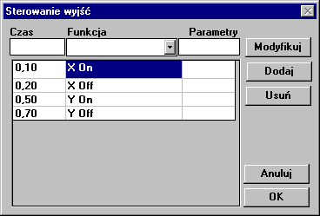
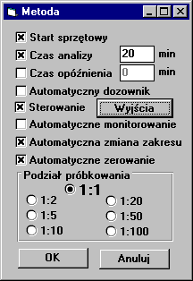
OPIS PLIKU KONFIGURACYJNEGO CHROMX.CFG, CHROMAX1.CFG
CHROMAX2.CFG, CHR-MOD.CFG

Przykładowy plik konfiguracyjny z typowymi ustawieniami:
--------------------------------------------------------------------------------
Plik konfiguracyjny karty analizatora 377

ADRES=&H300 Adres karty w systemie
IRQ=10
LICZNIK1=10 Dzielnik czestotliwosci
LICZNIK2=&HFFFF
CZESTOTLIWOSC=10
KOREKCJA=1
FILTR=5
MEDIANA=3

#KANAL1
ZAKRES1=35000
ZERO1=200
ZAKRES2=45000
ZERO2=9000

#KANAL2
ZAKRES1=35000
ZERO1=200
ZAKRES2=45000
ZERO2=9000
DMEN=3486
SKALASEK=0
TLO=0
ROZDZIELCZOSC=0
SYMETRIA=0
ZAPISZ3MIN=1
ELEKTROFOREZA=0
STARTZBOCZEM=0

--------------------------------------------------------------------------------

Plik konfiguracyjny karty analizatora 377

Parametry istotne przy przetworniku w formie karty typu ISA ( nie istotne dla przetwornika zewnętrznego )

ADRES=&H300
IRQ=10

LICZNIK1=10
LICZNIK2=&HFFFF
CZESTOTLIWOSC=10
KOREKCJA=1
FILTR=5
MEDIANA=3

Parametry dotyczce pierwszego kanału przetwornika typu ISA :

#KANAL1
ZAKRES1=35000
ZERO1=200
ZAKRES2=45000
ZERO2=9650

Parametry dotyczące drugiego kanału przetwornika typu ISA :

#KANAL2
ZAKRES1=35000
ZERO1=200
ZAKRES2=45000
ZERO2=9000

DMEN=3486

Parametry dotyczące przetworników obu typów przetwornika ( ISA i Zewnętrznego LPT )

ELEKTROFOREZA=0
Elektroforeza=0 - standardowe obliczanie parametrów dla piku jak dla chromatografii
Elektroforeza=1 - liczenie parametrów piku jak dla elektroforezy

SKALASEK=0

Skalasek=0 - skala osi czasu w minutach i setnych minuty
Skalasek=1 - skala osi czasu w sekundach

TLO=0

TLO=0 - standardowy szary kolor tła chromatogramu
TLO=1 - kolor tła biały

ROZDZIELCZOSC=0
Dwa sposoby liczenia parametru rozdzielczości piku ( dokładniejszy opis w instrukcji obsługi dotyczącej wzorów )
ROZDZIELCZOSC=0 -

ROZDZIELCZOSC=1 * 1.18 gdzie:

Tri - czas retencji i-tego piku
Trj - czas retencji j-tego piku
i - szerokość i-tego piku w połowie wysokości
j - szerokość j-tego piku w połowie wysokości

SYMETRIA=0

SYMETRIA=0
gdzie:

A,B - odcinki poprowadzone na wysokości 1/10H

SYMETRIA=1

Symetria=(A+B)/2A gdzie:

A,B - odcinki poprowadzone na wysokości 1/20H

$$\text{Symetria}=\frac{B}{A}$$

ZAPISZ3MIN=1

ZAPISZ3MIN=1 - co 3 minuty następuje automatyczny zapis aktualnie zbieranego chromatogramu do pliku tymczasowego $osatn1.chr

ZAPISZ3MIN=0 - brak zapisu pliku tymczasowego j.w.

STARTZBOCZEM=0

STARTZBOCZEM=0 start sprzętowy następuje gdy sygnał na wejściu startu sprzętowego wynosi 1 ( zwarcie )

STARTZBOCZEM=1 start sprzętowy następuje na zboczu narastającym gdy sygnał na wejściu startu sprzętowego zmienia się z 0 na 1 ( przejście z rozwarcia na zwarcie )

Następujące parametry są istotne w pliku CHR-MOD.CFG:

SKALASEK=0
TLO=0
ROZDZIELCZOSC=0
SYMETRIA=0
ZAPISZ3MIN=1
ELEKTROFOREZA=0
STARTZBOCZEM=0

Parametry te powinny być ustawione identycznie jak w pliku chromax.cfg.
Pozostałe parametry pliku CHR-MOD.CFG nie są istotne

